江苏南瑞银龙电缆有限公司3MWp屋顶分布式光伏项目

监 理 周 报
（2022.10.24-2022.10.30第1周）

编 制 时 间：2022.10.30
监理单位编制人：张献兵
监理单位审核人：赵旭超

常州正衡电力工程监理有限公司
江苏南瑞银龙电缆有限公司3MWp屋顶分布式光伏项目监理部

项目名称：江苏南瑞银龙电缆有限公司3MWp屋顶分布式光伏项目
建设单位：海宁科茂微电网技术有限公司
监理单位：常州正衡电力工程监理有限公司
施工单位：江苏益明电力建设有限公司
设计单位：成都初方电力设计有限公司
一、工程概况:
本项目位于徐州市丰县北苑路110号。
本项目电量结算原则为：自发自用、余电上网。
本项目光伏组件采用420Wp，片数7174，容量3013.08KWp，全部采用沿屋面平铺，接入组串式逆变器，输出0.4KV低压交流电，接入现有箱变低压侧实现并网，共有5个400V并网点，1＃并网点容量为658.56KWp，2＃并网点容量为608.16KWp，3＃并网点容量为514.92KWp，4＃并网点容量为629.16KWp，5＃并网点容量为602.28KWp。
二、施工概述：本周主要对电缆车间屋面进行支架安装，预制舱基础基坑土方开挖，车间爬梯制作及安装。
三、工程项目进度情况一览表
1、土建工程（土方工程、支架基础、场地及地下设施、建（构）筑物、设备基础、电缆沟等）
序号 | 单位工程 | 分部分项工程 | 上周计划完成内容 | 本周实际完成内容 | 累计完成工程量（%）
1 |  | 预制舱基础土方工程 |  | 100％ | 100％
2 |  | 垫层 |  | 100％ | 100％
3 |  | 砌砖 |  | 0％ | 0％
4 |  | 钢筋混凝土 |  | 0％ | 0％
2、安装工程（支架、光伏组件、汇、逆变器、电气二次系统、防雷与接地、架空线路及电缆、其他电气安装等）
序号 | 单位工程 | 分部分项工程 | 上周计划完成内容 | 本周实际完成内容 | 累计完成工程量（%）
1 |  | 支架安装 |  | 910KWp | 30%
2 |  | 组件安装 |  | 0 | 0%
3 |  | 逆变器安装 |  | 0 | 0%
4 |  | 电缆敷设 |  | 0 | 0%
5 |  | 桥架、接地安装 |  | 0 | 0%
6 |  | 设备安装调试 |  | 0 | 0%
3、进度情况分析：
四、进场材料、构配件、设备一览表
序号 | （进场材料、构配件、设备）名称 | 进场时间  （年月日） | 进场数量  （单位） | 拟用部位
1 | 支架夹具 | 2022.10.25 | 3MW | 光伏屋面
2 | 组件 |  | 7174片 | 光伏屋面
3 | 交流电缆 | 2022.10.29 | 4.51KM | 逆变器至并网柜
4
5
6
7
五、现场人员配置情况
1、监理单位：常州正衡电力工程监理有限公司
管理人员：张献兵
2、施工单位：江苏益明电力建设有限公司
（1）管理人员：徐巍胜
（2）生产工人：19人
六、施工质量检查情况
序号 | 检查验收内容 | 具体内容 | 对应形成文件名称
1 | 材料、构配件、设备进场验收 | 1、 支架 | 开箱记录1份
 |  | 2、交流电缆 | 平行检验1份
 |  | 3、
 |  | 4、
 |  | 5、
2 | 监理旁站项目 | 1、安全旁站 | 旁站记录1份
 |  | 2、质量旁站
 |  | 3、
 |  | 4、
 |  | 5
3 | 施工质量检查记录 | 1、支架安装质量检查 | 检查记录1份
 |  | 2、基础接地焊接检查 | 检查记录1份
 |  | 3、
 |  | 4、
 |  | 5、
4 | 隐蔽工程质量验收 | 1、基坑验收 | 检查记录1份
 |  | 2、
 |  | 3、
 |  | 4、
 |  | 5
5 | 分部分项工程验收 | 1、
 |  | 2
 |  | 3
 |  | 4
 |  | 5
 |  | 6

七、施工质量问题
1、上周质量问题的整改情况（完成时间、达到的合格标准）。
无
- 本周检查的质量问题（出现部位、原因等）及整改要求（完成时间、达到的合格标准）
①电缆车间屋面支架安装部分螺栓没有紧固到位，要求全面排查整改。
②预制舱基础接地扁铁防腐不符合要求，要求在焊接部位重新进行防腐处理。
八、安全文明施工
1、检查施工现场安全用电，施工人员安全防护用品使用情况；
2、督促施工人员清理现场施工垃圾。
九、沟通协调
1、催促施工单位完善施工报审资料。
2、要求施工方要严格按照图纸和质量手册施工。
十、其他事宜（变更、签证等事宜）
1、变更： 无 。
2、工程签证：无
3、其他：
十一、天气统计表。
日 期  天 气 | 周一 | 周二 | 周三 | 周四 | 周五 | 周六 | 周日
晴 |  |  |  | √ | √ | √
雨
阴 |  |  |  |  |  |  | √
雾
温湿度 |  |  |  | 8-19℃ | 8-20℃ | 7-19℃ | 8-18℃
十二、监理工作统计表：
序号 | 工作项名称 | 单位 | 本周 | 累计 | 备注
1 | 监理会议
2 | 审批施工组织设计（方案）
3 | 审核施工图纸
4 | 发出监理通知联系单 |  | 1 | 1
5 | 审批分包单位
6 | 原材料审批
7 | 构配件审批
8 | 设备审批
9 | 分项（检验批）工程质量验收 |  | 1 | 1
10 | 分部（子分部）工程质量验收
11 | 不合格项验收
12 | 监理抽查复试
13 | 监理见证取样
14 | 清退不合格建筑材料、构配件、设备
15

十三、本周监理工作小结：本周主要对支架安装、预制舱基础、电缆沟施工、爬梯制作进行巡视；对进场材料进行检查；对现场临时用电、临边作业、登高作业等进行安全监督，对现场施工人员进行安全技术指导。

附：项目监理周报影像资料
一、形象进度影像
文字描述 | 基坑隐蔽验收检查 | 支架安装
图  片 | 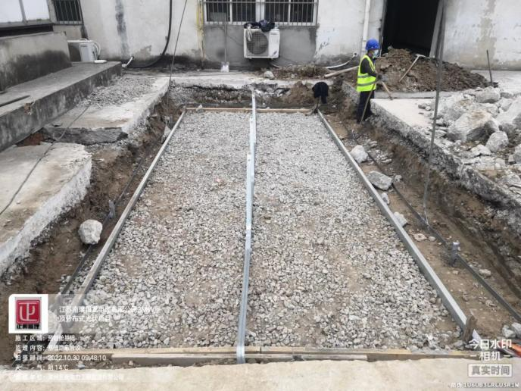 | 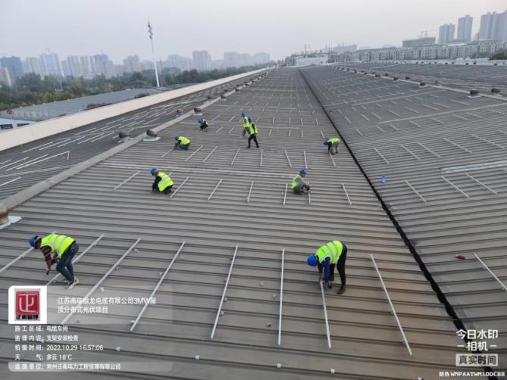
文字描述 | 交流电缆到货 | 电缆车间组件吊装
图  片 | 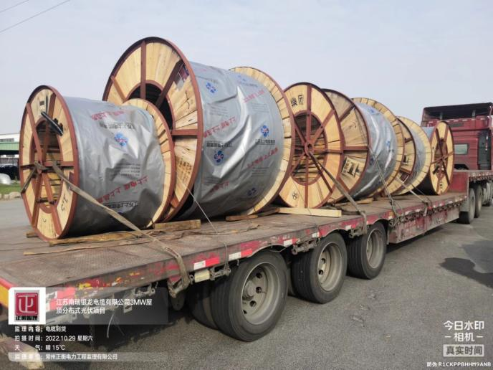 | 